Part 1 – README

סביבת עבודה: Linux Ubuntu

יש לוודא ש make ו g++ מותקנים.

Example how to run:

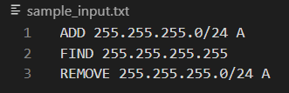

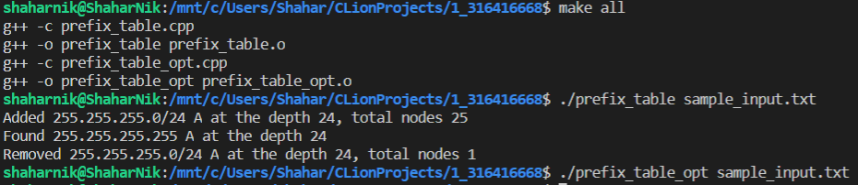



Shahar Niknazar - 316416668